英国国际行动学习协会——专业级促动师认证（ACF）

英国国际行动学习协会（ALA）是提供全球范围内最佳践行行动学习理念与促进管理实践的国际交流机构，致力于积极促进思想碰撞与管理知识交流，构建与各国商业组织的相互融合及发展，是国际上广受推崇的行动学习的研究与认证管理机构。ALA协会秉承“行动学习之父”雷格•瑞文斯（Reg Revans）的理论精髓，整合、创新当今全球范围内的行动学习技术与方法。
英国国际行动学习协会（ALA）提炼整合了自行动学习诞生80多年来，结合全球50多个国家的行动学习技术与服务实践经验方法，创新形成一套行之有效的系统化行动学习促动师培养的认证体系。作为领先的认证机构之一，我们的专家委员会成员大多来自于欧洲顶尖大学和许多著名的专业研究咨询机构。

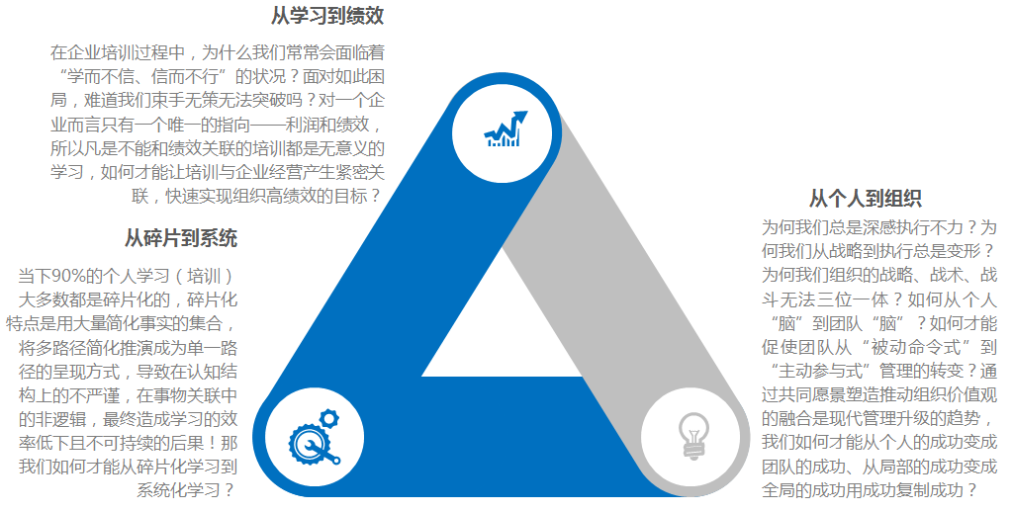
- 为什么要升级成为行动学习促动师
在80余年时间里，英国国际行动学习协会（ALA）提炼整合了全球50多个国家的行动学习技术与服务实践经验方法，创新形成一套行之有效的系统化行动学习促动师培养的认证体系。
在巨变的时代我们必须颠覆传统知识导入型授课模式，我们从学习培训的本质及内在动机着手，优化导入以达成任务为目标，采用激发客户的深度反思，提升组织解决实际问题的创新能力，“从学习到绩效，从个人到组织，从碎片到系统”三个层面全面的升级，在世界范围将行动学习应用于各种类型的企业和商业组织，去实现组织变革与组织发展从而推进组织绩效提升和人才培养的目标。

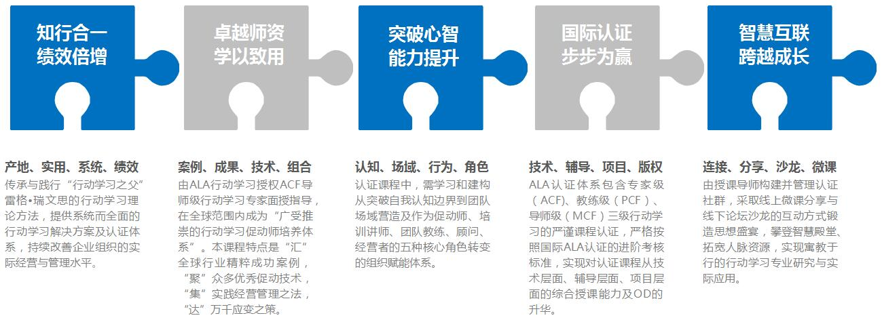
- 选择我们的N大理由：

- 学习收益
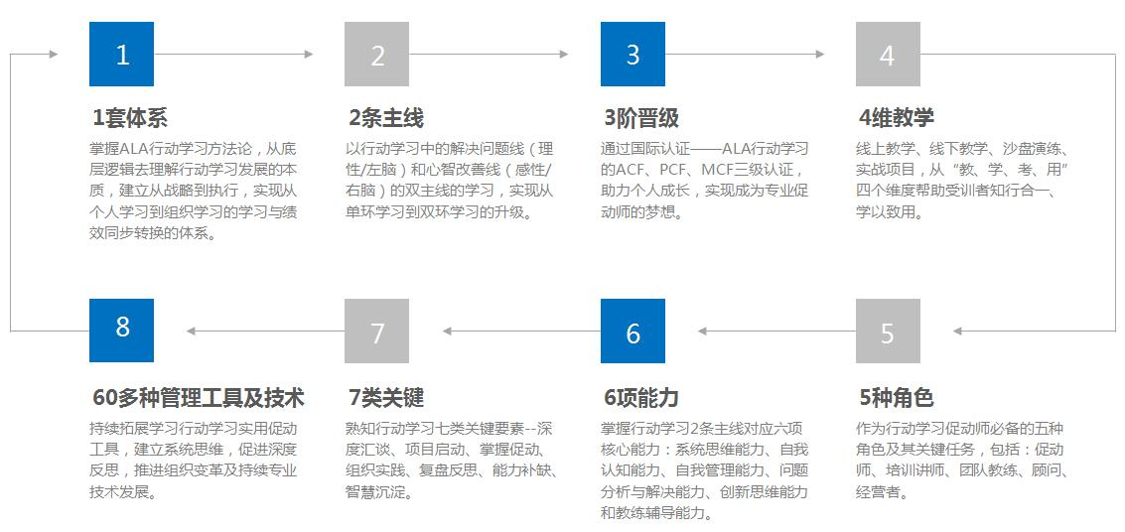
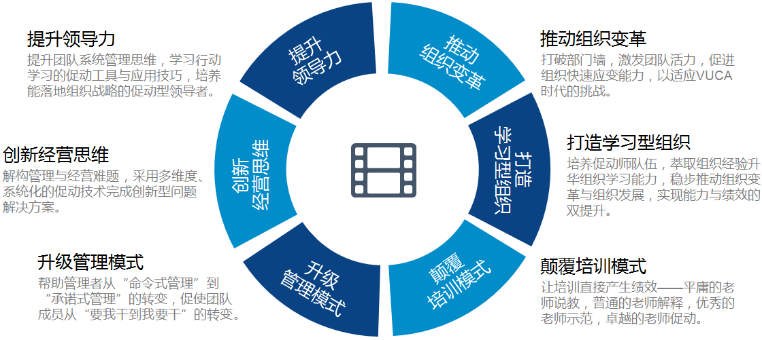
- 内部促动师认证组织收益

- 升级版课程模式
促动师是行动学习项目过程中的核心，一个没有促动技术的行动学习项目是不可以想象的，“无促动，不行动”。行动学习就是走流程吗？传统培训到底该如何与行动学习相结合？促动技术与行动学习是什么关系？基于行业特点的结构化专业知识在行动学习中的权重是什么？
为了满足更多的行动学习爱好者的学习需求，以及更好的帮助大家学完之后能快速在企业落地实施，我们重新整合升级了促动师系列认证课程，线上+线下全方位跟踪指导学习，让你轻松学习、快速落地！
- 线上600分钟听书
课前听读学习《行动学习：让培训直接产生绩效》
- 2次课前线上学习
课前观看线上课程《ALA行动学习入门系列课程》
- 3天线下认证学习
《ALA专业级行动学习促动师认证》
- 2次课后线上辅导
课后辅导《课后实操/认证辅导》
- N天促动师社群活动
持续学习《促动师社群线上/线下活动》

- 课程特点
- 从底层逻辑层面深度认识行动学习，把握培训学习的从“知识导入”到“学以致用”的发展新趋势；
- 掌握行动学习第一阶的6大促动技术，更好帮助职业讲师或内训师实现职业生涯的突破，优化课程结构，提升课程品质；
- 传统型管理者升级成促动型领导者，激发员工内生智慧，实现组织全员决策。

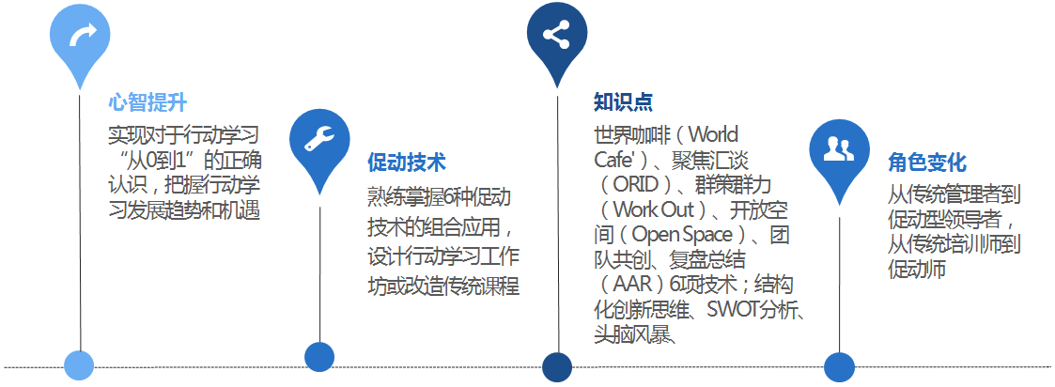
- 课程收益

- 课程纲要
Day1 | 模块一：行动学习起源、概念及价值  1.行动学习——VUCA时代的培训革命  2.行动学习模式VS传统培训模式：引导PK教导  3.行动学习——组织变革与组织发展的推进器  ①行动学习重塑经营模式  ②行动学习赋能管理模式  ③行动学习改变学习模式  4.行动学习组织业绩倍增价值模型  5.行动学习组织业绩倍增人才辈出的发动机 | 模块二：顶层设计：解构ALA行动学习项目流程设计  1.行动学习组织落地的“ALA四导模式”  ①促动引导-培训训导-教练辅导-管理督导  ②心理干预-认知干预-行为干预-绩效干预  ③促动技术-培训技术-教练技术-管理技术  2.行动学习如何在组织中落地流程——“五线谱”  3.行动学习创造价值模型——打造学习型组织路径图  ①个人学习-组织学习  ②单环学习-双环学习  4.行动学习打通 “学习-绩效同步转化”
 | 模块三：经典促动技术流程体验--“GE群策群力”学习与运用  1.GE组织变革的群策群力（work out）案例分享  2.GE群策群力经典流程体验与设计原理剖析:  愿景呈现—现状分析—挑战承诺—团队共创—行动计划—城镇会议  3.群策群力促进组织变革与组织创新的基本原理：用己之力-集人之智  4.群策群力工作坊的设计与促动要点  5.附工具：《群策群力工作坊工具包》 | 模块四：促动心法：ALA行动学习底层逻辑的三大理论支撑  1.自我认知升级与心智模式突破：  组织行为对于个人认知影响的基本原理--心智模式  2.左右脑功能有效影响个人及组织的决策--脑科学与全脑思维  3.行动学习背后的行为干预与行为转变理论模式SOC  4.行动学习促动赋能的三大核心心法解析  5.团队学习与全员决策的原理--群体动力学与场论  6.群体动力学与组织行为改变和组织文化塑造
Day2 | 模块五：行动学习组织赋能的关键——四大信念、八大能力与十大原则  1.工业时代的科层制管理VS创造力时代的赋能组织  2.从管理到促动——传统管理进化升级为促动管理  3.管理者成为主导促动师（Master Facilitator)的身份定位及四大信念  ①自我测试：自检能力--你具备成为促动型管理者（促动师）的基本能力吗？  ②促动技术原理背后的东方哲学思想  4.ALA主导促动师必备的八大关键能力；  5.锻造行动学习主导促动师（Master Facilitator）十大原则  6.优秀促动师的基本素养  7.行动学习项目中主导促动师（Master Facilitator）的角色  （辅导点评：如何克服行动学习组织落地的难点与关键障碍）
 | 模块六：促动技法：ALA行动学习流程设计“促动九剑”（一阶）  1.常用的促动技术介绍  2.促动技术的“人字模型”  3.促动技术之聚焦汇谈（ORID）--促动型对话法  ①深度汇谈(Dialogue)与传统沟通的区别  ②提问的力量  ③深度汇谈(Dialogue)突破习惯性防卫  ④ORID对话的艺术  ⑤ORID深度汇谈的三大条件与四大原则  ⑥ORID深度汇谈整体框架设计解读  ⑦实操体验：运用ORID进行对话设计与演练  ⑧导师点评（附工具：ORID运用场景集）  4.团队共创（Consensus Workshop Method）--集体智慧与策略）  ①团队共创与格式塔心理学  ②团队共创操作流程及实施步骤  ③团队共创聚焦工具运用  ④实操体验：团队共创群策群力  ⑤附工具：团队共创画布与操作提示卡 | 5.世界咖啡（World Cafe'）--问题分析及解决  ①世界咖啡与创新  ②世界咖啡基本原理与运用  ③世界咖啡操作要点与流程  ④世界咖啡的运用场景  ⑤实操体验：Mini世界咖啡  ⑥世界咖啡中的工具设计  6.开放空间（Open Space）--创新思维  ①开放空间的起源与诞生背景  ②开放空间的魅力与价值  ③开放空间的促动引导技巧  ④开放空间的实施流程与操作要点  ⑤实操体验；开放空间在组织中的运用  ⑥开放空间解决的问题及运用场景  7.复盘总结（AAR）--反思跟进  ①复盘的由来  ②复盘与总结的区别  ③复盘的4510原则  ④复盘的步骤与操作要点  ⑤复盘在行动学习中的重要价值-心里与行为干预
Day3 | 模块七：ALA促动技术实操运用关键  1.行动学习的顿悟与渐悟  2.行为改变与场域打造  3.视觉化呈现与长时记忆及色彩心理学  4.OADI循环与心智模式作用机理  5.行动学习五三模型与心智模式突破  工具：《行动学习五三模型工具包》
 | 模块八：现场输出成果：改造传统课程为行动学习工作坊  1.行动学习组织落地的“515攻略”  2.行动学习能力绩效双提升流程图  3.让促动技术变成课程的“亮点”  4.工作坊结构化设计的三种类型  a.流程型 b、要素型 c、黄金圈  5.实操体验：传统课程改造为（或开发独立）行动学习促动技术工作坊  附工具：《工作坊开发的示例卡》  6.行动学习项目PDCA循环  7.行动学习项目解惑模型  8.行动学习与人的行为改变路径图 | 模块九：经典案例赏析  1.行动学习顶层设计原理与基本方法  2.底层逻辑与结果的关系  3.金融行业行动学习项目  4.手机行业行动学习项目  5.汽车行业行动学习项目  6.其他行业...  演练：案例重述，讲故事秘笈分享  7.总结：行动学习促动师的商业思考VS专业思考

- 讲师介绍
刘世龙老师高绩效行动学习专家，中国式行动学习的倡导者及实践者，英国国际行动学习协会认证班核心导师、清华大学促动师认证班核心导师、国际注册专业企业教练、高级促动师、十几年培训从业经历，资深实战派管理专家。刘老师在行动学习领域有着独到的见解和阐释，将行动学习与传统培训有机的结合起来，并将东方的哲学思想与西方的管理智慧结合，灵活运用行动学习的技术使学员达到知行合一，从而推动企业的组织发展与组织变革。著有畅销书籍《行动学习：让培训直接产生绩效》。
马振玮老师 组织效能提升教练/行动学习项目专家，四川大学管理学硕士、心理学硕士、江西财经大学EMBA ,ALA英国国际行动学习协会认证促动师、高级企业EAP执行师、CPMP高级项目管理师,觉知行行动学习研究院
500强企业核心高管、自主创业、咨询顾问三合一实战经验：多年来致力于管理心理学、行动学习相关方法论在组织中的落地实践应用，帮助组织实现效能的提升和高质量的成长，并在数十个行动学习项目的实践过程中，积累丰富的项目实操经验，提炼出大量独创的版权方法与工具，让企业培训真正做到“不为道理负责，而为结果负责。”

